Экскурсия в краеведческий музей в средней группе.
Познавательное развитие.
Тема: «Секреты музея».

Долганова Т.А.
МДОУ «Детский сад №16
г.Пугачева Саратовской области»

Тема экскурсии: «Секреты музея».
Возраст детей: 4-5 лет.

Цель: Познакомить детей с историей родного края. Сформировать представление о краеведческом музее, его экспонатах.
Задачи:
Обучающие. Углублять и расширять знания детей об истории родного края: о быте наших предков, о животном мире современном и далеком, о подвигах наших земляков в военное время.
Развивающие. Развивать любознательность, логическое мышление, внимание, умение проводить сравнительный анализ.
Воспитательные. Воспитывать нравственно-патриотические чувства: любовь к родному краю, уважение к нашим предкам, гордость за жителей города и района.
Активизация словаря: музей, экскурсовод, экспонаты, коллекция.
Оснащение образовательного процесса: экспонаты музея, карточки по теме,
Технологии: проблемного обучения (ставится задача-проблема - выполнить задания и получить подсказку, которая решается в ходе экскурсии), игровые (игры «Загадки», «Волшебная коробка», «Прошлое-настоящее», «Найди, где спрятано»), социально-коммуникативные (ответы на вопросы экскурсовода и сказочных персонажей), здоровьесберегающие (разные виды ходьбы).
Предварительная работа: беседы о родном городе, рассматривание альбомов, открыток «Мой город», «Животные и птицы нашего края», беседы о культуре поведения в общественных местах.
Актуальность: экскурсионная деятельность позволяет познакомить детей с объектами живой природы, с особенностями организации жизни и быта наших предков, по новому взглянуть на мир. Дети, получают азы патриотического воспитания, суть которого состоит в том, чтобы взрастить в детской душе семена любви, гордости за свой народ, за родной край, родной дом.
Место проведения: краеведческий музей им. К.И.Журавлева г.Пугачева Саратовской области.

Ход экскурсии.
1.Введение в игровую ситуацию.
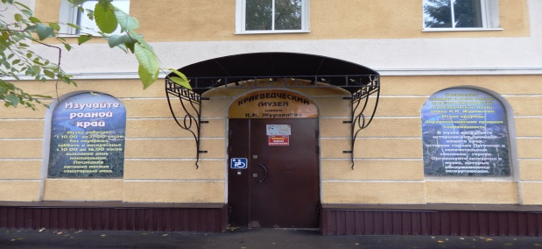

Воспитатель: «Сегодня день торжественен и строг.
Открыта дверь, музей гостей встречает
В стенах своих входящих привечает,
Лишь стоит преступить его порог….»
Ребята, сегодня мы с вами посетим краеведческий музей нашего города. Музей расположен в одном из старых зданий нашего города. Мы увидим много интересного и неизвестного. Все предметы, которые находятся в музее называются экспонаты.
Прежде чем войти в музей, давайте вспомним правила поведения в нем. (ответы детей). Обобщение: правильно, нельзя бегать, кричать, толкать друг друга, некоторые экспонаты музея можно трогать руками, но быть очень аккуратными. И так, в путь!
2.Актуализация знаний.
Детей встречает экскурсовод в русском народном костюме. Очень приветливо и доступной форме началось знакомство с историей нашего края.
В первом зале мы увидели уникальные экспонаты: череп и бивни мамонта (найдены в с.Кордон крестьянами в конце 1920г.), скелеты ихтиозавра (длиной около двух метров), челюсти и скелет плиозавра, которые были найдены на Савеловском руднике в 1931г и много других палеонтологических находок.
Игра «Жили - живут», детям было предложено рассмотреть карточки с животными, которые жили ранее и современными их собратьями и разложить их по времени обитания. За выполнение задания дети получили первую букву «М».
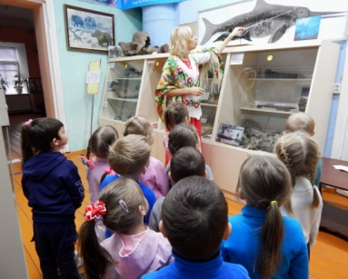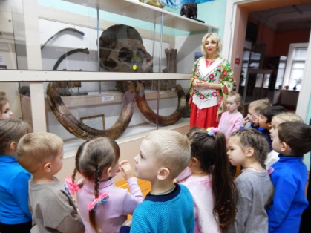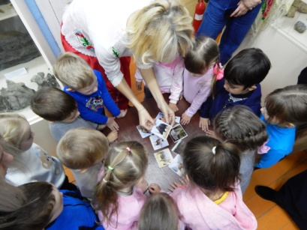

Во втором зале нас ждала степная фея, которая предложила выполнить ее задание: отгадать загадки.
1. Говорят, она хитра 2. Дружбу водит лишь с лисой, 3. Все деревья я лечу
Кур уносит со двора. Этот зверь сердитый, злой. По деревьям я стучу.
Но зато красавица- Он зубами щелк да щелк, Их спасаю от врагов
Всем ребятам нравится! Очень страшный серый… Вредных, маленьких жуков
( лиса ) (волк) (дятел)
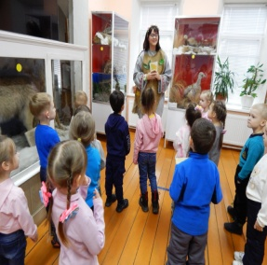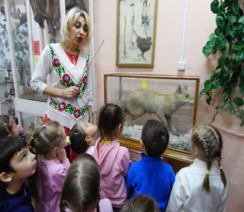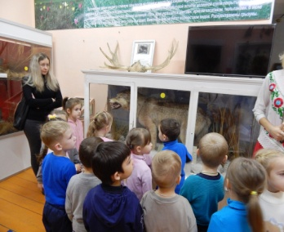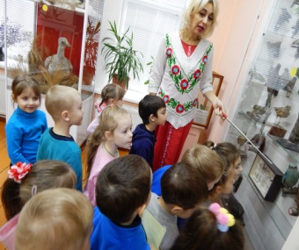

Дети отгадывают загадки, рассматривают животных и птиц, высказывают свое мнение о них. Выполнив задание, получаем вторую букву «У».

В третьем зале нас ждали экспонаты бронзового века: погребение древнего человека, орудия труда и «каменная половецкая баба» - которую потрогали все, загадав желание.
Игра «Волшебная коробка» - детям необходимо было на ощупь определить предмет (игрушку) и назвать ее. Выполнив задание, мы получаем третью букву «З».
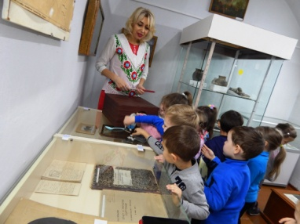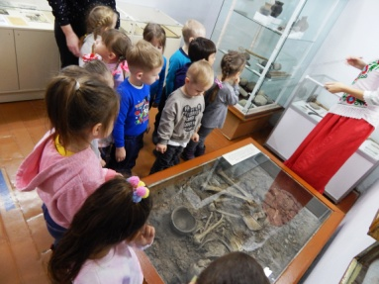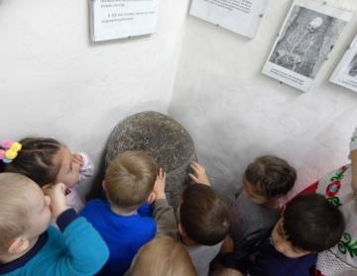
В четвертом зале нас ждала баба Яга, которая плакала и просила о помощи: найти ступу и избушку.
Здесь дети познакомились с предметами быта наших предков: лапти, стиральные доски, кувшины, котелки, самопряхи.
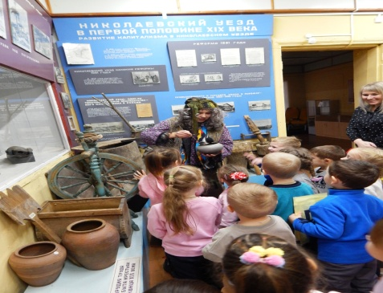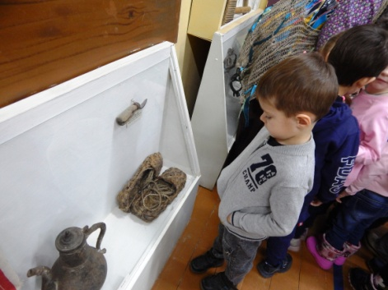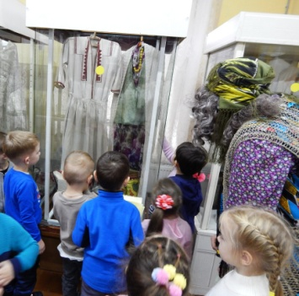
Видел я предметы быта из ожившей старины.
Для меня теперь открыто
Прошлое моей страны!
С костюмами, обувью, украшением наших предков. И вот она – ступа бабы Яги! Задание выполнено – буква «Е» получена! Но где же избушка? Пройдя небольшой лабиринт, дети находят избушку – она решила взобраться на старый комод! Ура! Получена последняя буква «Й»!
Игра «Составь слово» - дети выкладывают слово из букв, это слово «МУЗЕЙ».
Все задания выполнены! За сообразительность и смекалку баба Яга угощает всех детей конфетами и дарит на прощанье магнитики.
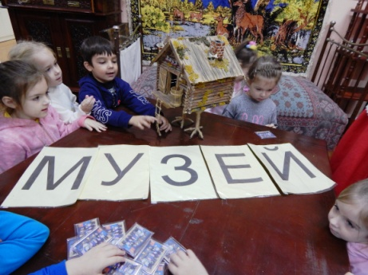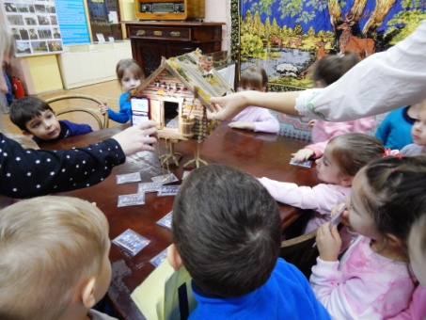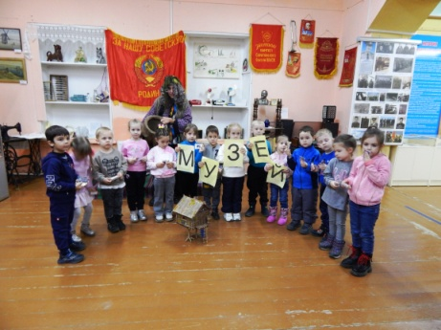
Но наша экскурсия продолжается и мы посетили выставку «История России в орденах и медалях». Это единственная в Саратовской области выставка частного коллекционера В.Я.Ивлиева, которая составлена из наград, учрежденных за более чем 300 лет истории Отечества со времен Петра I до наших дней. Вызывает восторг и гордость за нашу великую страну!
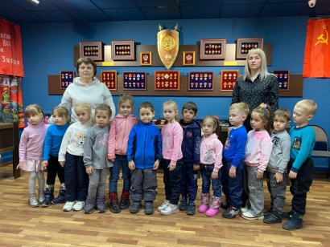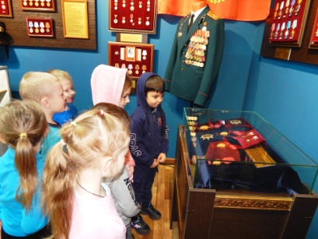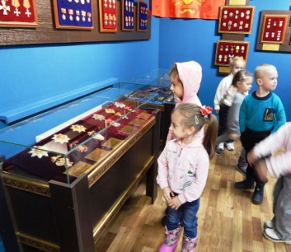

Посмотрели выставку картин, написанных местными художниками и не обошли вниманием старопечатные книги из библиотек иргизких монастырей (XVI-XIXвв)
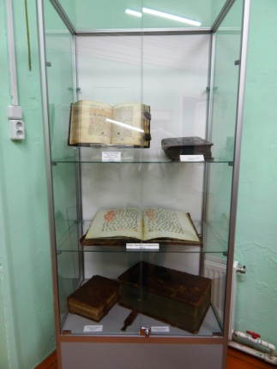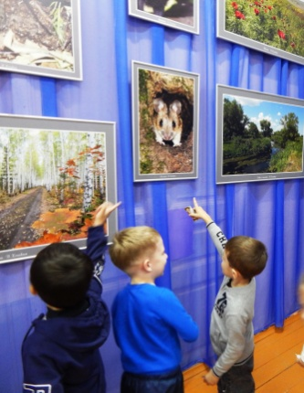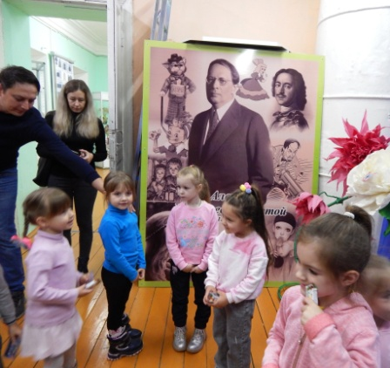

Итог. Экскурсия окончена, эмоций и впечатлений много, получен большой запас знаний об истории и природе родного края! Дети наперебой обсуждают увиденное! Радостными, счастливыми и узнавшими много нового, они расходились домой.

Используемая литература:
1.ОТ РОЖДЕНИЯ ДО ШКОЛЫ. Инновационная программа дошкольного образования. Под
Общей редакцией Н.Е.Вераксы, Т.С.Комаровой, Э.М.Дорофеевой.-6-е изд., доп.-
М.:МОЗАИКА-СИНТЕЗ, 2020.-368с.;
2. «Город Пугачев. История и современность».К.И.Журавлев, А.А.Симонов, Н.И.Сулейманова. Издательский дом «ВОЛГА»,2016.-592с.
3. «Город Пугачев».Ю.В.Преображенский. Приволжское книжное издательство.1989, 128с.
4. «Исторический очерк о Российском освоении Поволжья и заволжском городе Пугачеве», Саратов,2007,24с.
5. «1000 загадок для самых умных малышей».-М.:АСТ,Сова,2019.-256с.

